四川省仪陇中学校教学设计表
年级 | 2023级 |  | 学科 | 化学
课题名称 | 第四章 第一节 原电池 第二课时 |  | 课型 | 新授课
设计者 | 鲜萍 |  | 备课时间
学习  目标 | 1.通过对原电池反应原理的讨论，诊断学生对原电池概念的掌握程度；
学习  目标 | 2.通过对陌生的化学电源组成、结构和工作原理的分析对比研究，认识不同电池的优点和缺陷；
学习  目标 | 3.通过对化学电源电极反应方程式的书写，诊断并发展学生的证据推理能力与模型认知素养；
学习  目标 | 4.诊断并发展学生的分析推理能力。
学习重点 | 化学电源中一次电池、二次电池的反应原理、性能及其应用。 | 学习  难点 | 化学电源电极反应方程式的书写。
课时目标 | 1.能深入了解原电池的反应原理；
课时目标 | 2.能根据原电池的工作原理分析陌生的化学电源模型的工作原理；
课时目标 | 3.能书写化学电源的电极反应方程式；
课时目标 | 4.对于陌生的化学电源模型的反应原理以及电极反应产物的分析能力。
核心问题 | 认识化学能与电能相互转化的实际意义及其重要作用
教学过程
学习内容 | 教师活动 | 学生活动 |  | 设计意图
任务一：温故知新 | 【课堂导入】教师引导学生回顾原电池模型的反应原理等基本信息。构成原电池，需要自发氧化还原反应中的氧化反应和还原反应，在原电池装置中被拆分成为发生在不同区域进行的电极反应，借助装置中的电极材料、离子导体和电子导体，就可以将反应物中的化学能转化为电能。  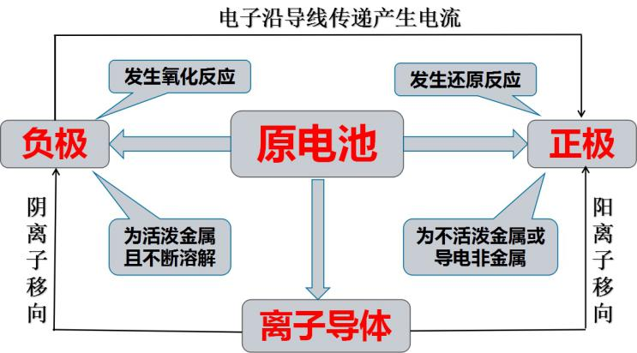 | 回顾已学知识 |  | 提高学生利用好已有知识学习新知识‘温故而知新‘的能力
任务二：课堂引入 | 【教师提问】科学家在依据原电池的原理设计化学电源时要综合考虑全面分析哪些因素？  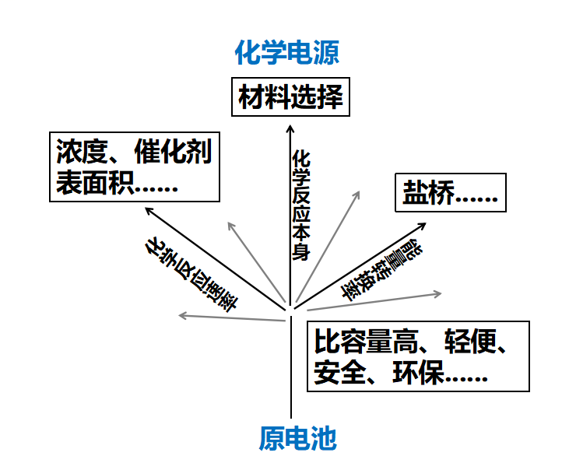 | 根据生活经验，认识原电池和化学电源的差别，分析科学家设计化学电源时要必须解决的问题，比如比能量、原料、安全、成本及环保等。 |  | 通过观察，思考，解决问题
任务三：建立模型 | 【教师提问】在日常生活和学习中，大家用过哪些电池？使用电池时是否关注过电池上的标识吗？这些电池在工作的过程中是否发生化学反应，这些化学反应的类型是什么？  【教师讲解】最初的普通锌锰干电池使用寿命短，科学家研究了使用寿命更长，现在广泛使用的碱性锌锰干电池，考虑到干电池无法充电，研究人员研发了可反复使用的二次电池，电池在需求和创意的推动下，不断的向更新的方向发展，而这些化学电源的雏形都是原电池。 | 列举日常生活中常用的化学电源。  根据已学的原电池知识，结合生活中的实际理解，对化学电源的要求与发展趋势有初步认识。 |  | 揭示本质，培养分析问题能力
任务四：应用模型 | 【课堂练习】让学生观察图中的细节，如介质、内容物等，书写电极反应方程式。  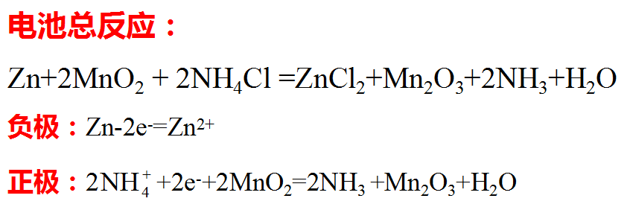  【教师评价】用实物投影展示学生练习，结合学生书写给予评价。 | 观察碱性锌锰电池的构造，根据已有知识书写电极反应方程式。  对自己及其他同学书写的电极反应方程式 |  | 培养归纳  抽象能力  巩固提高
作业设计 | 课时作业2
板书  设计 | 